**Office 2019 for Mac安装教程**

此教程共分为三步

1. 下载文件夹
2. 激活
3. 安装软件
4. 下载

下载云盘公共文档Office 2019中 Office for mac文件夹

<https://cloud.shisu.edu.cn:443/link/0217B3DAC67DC37650C5DE9E31FBECED>

1. 激活Office

在访达中找到“下载”文件夹，点击打开，如图操作

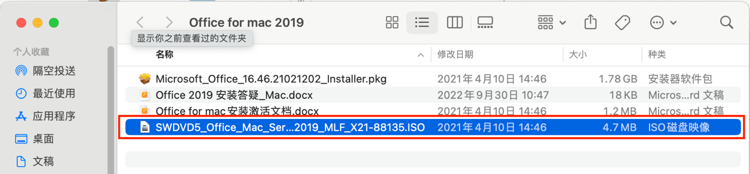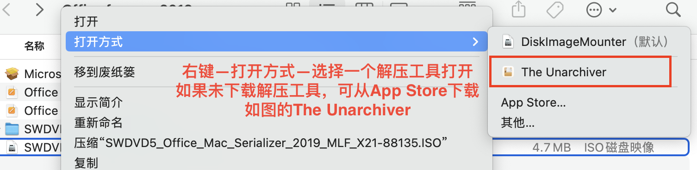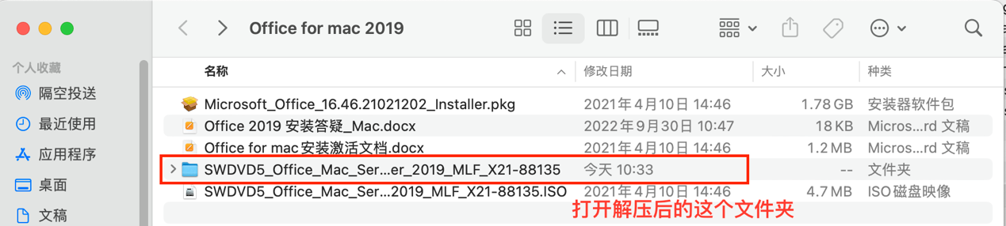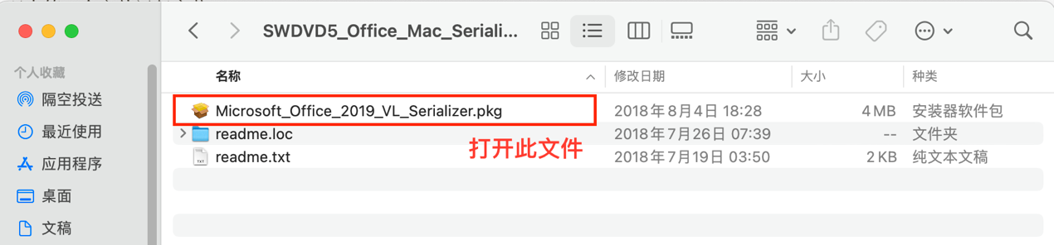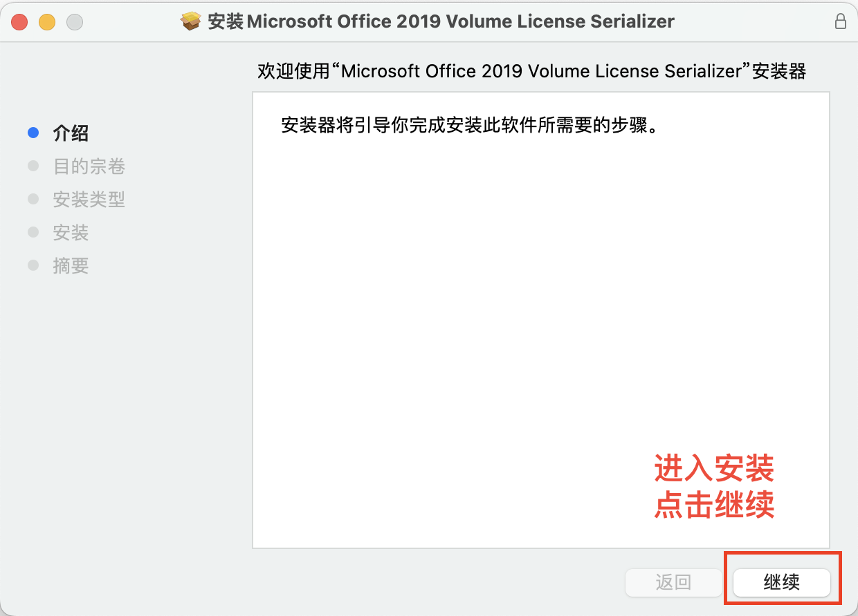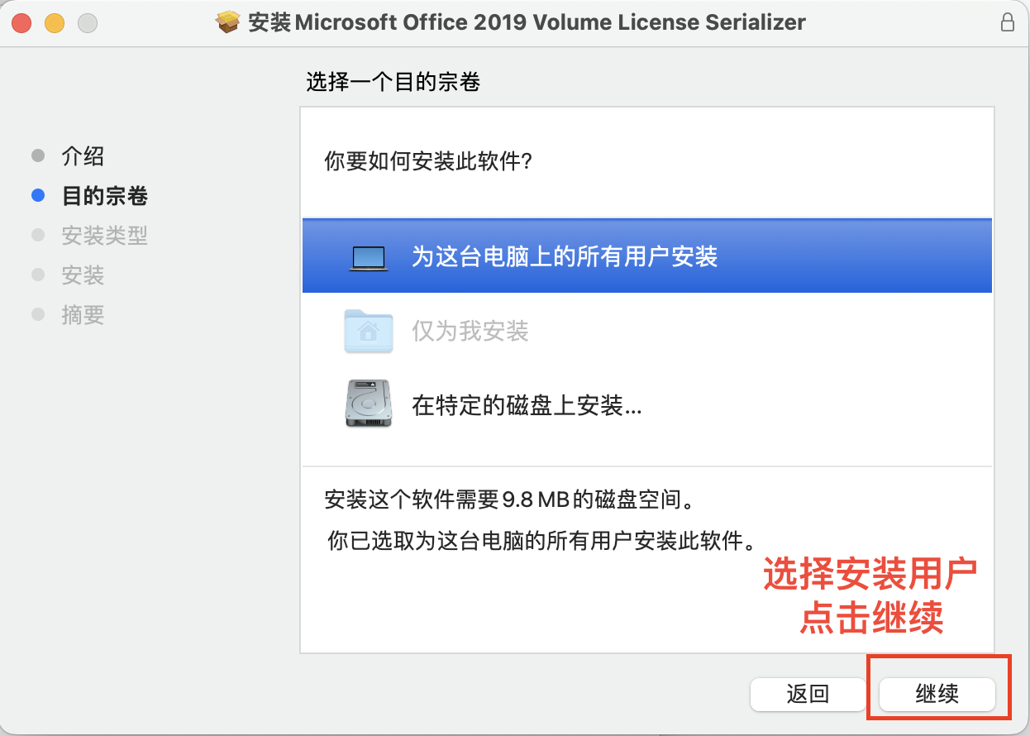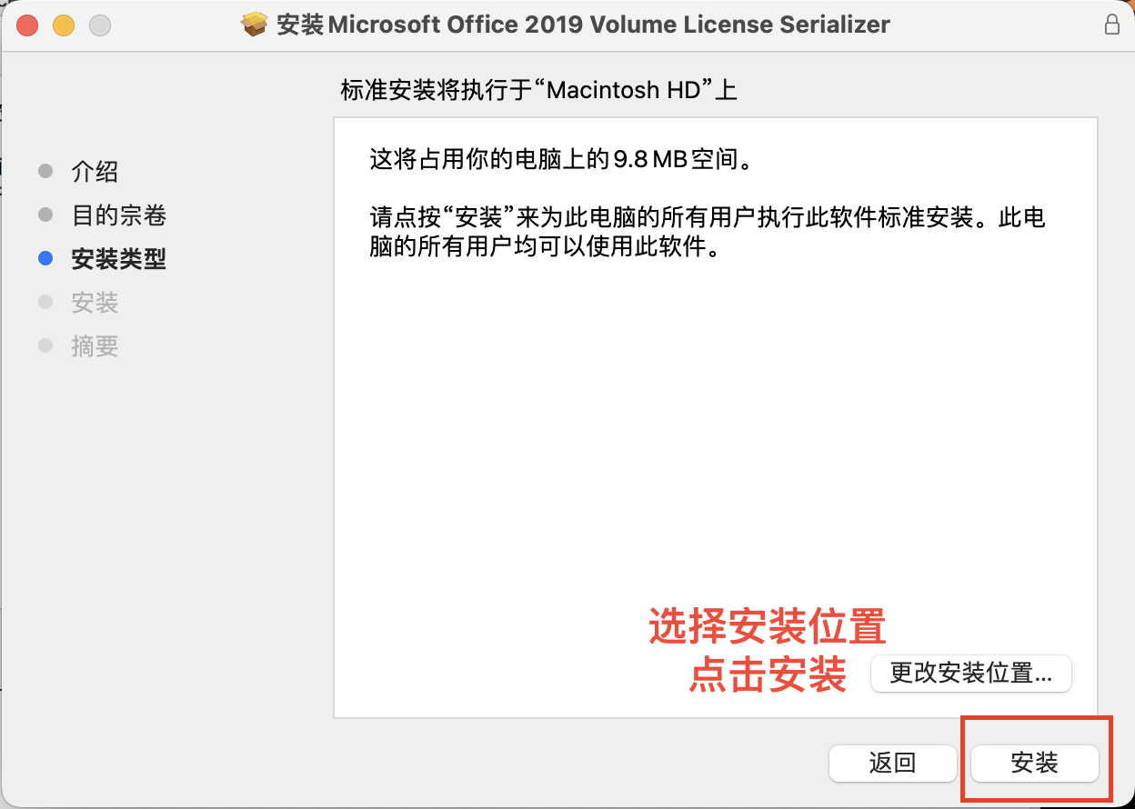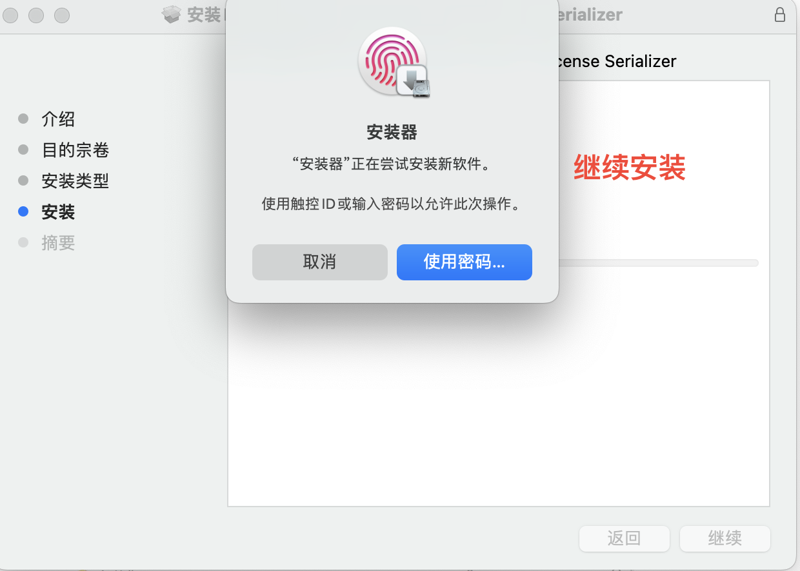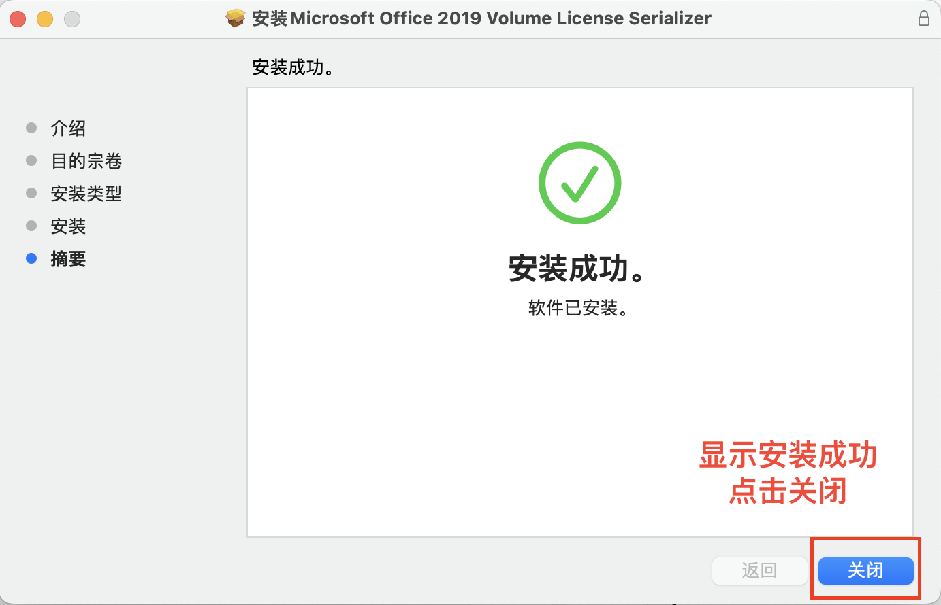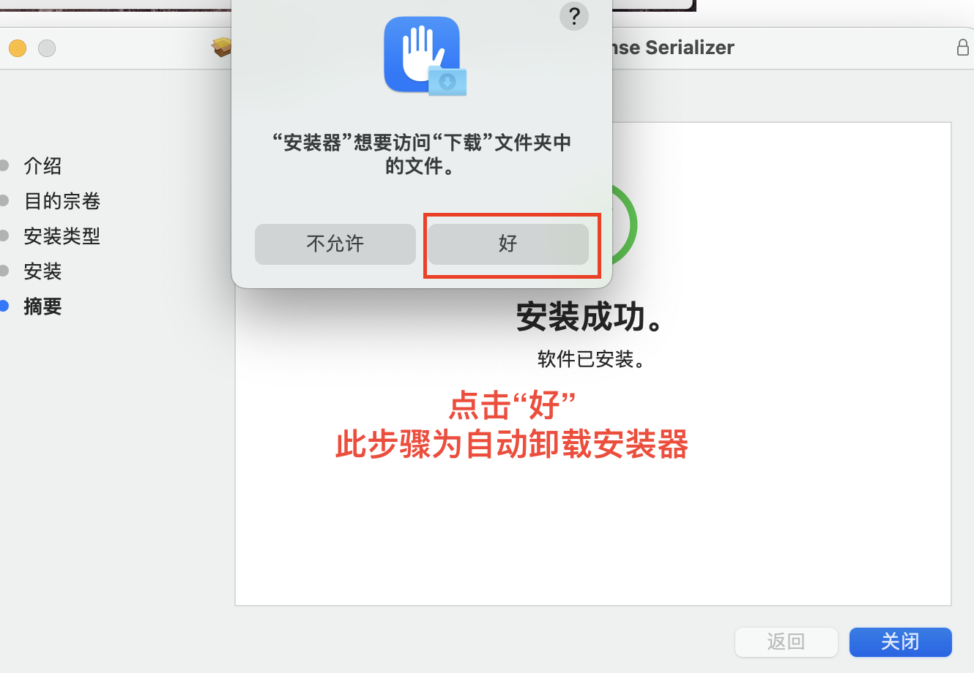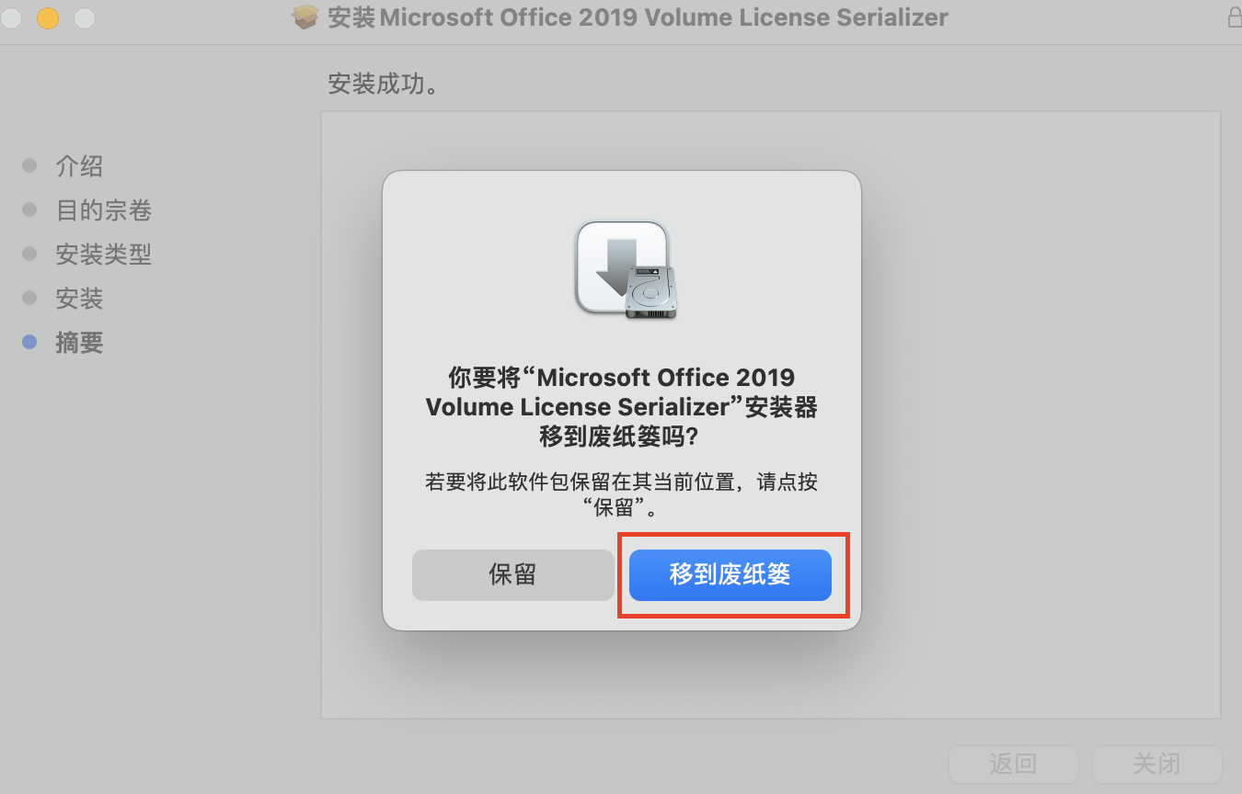

1. 安装Office

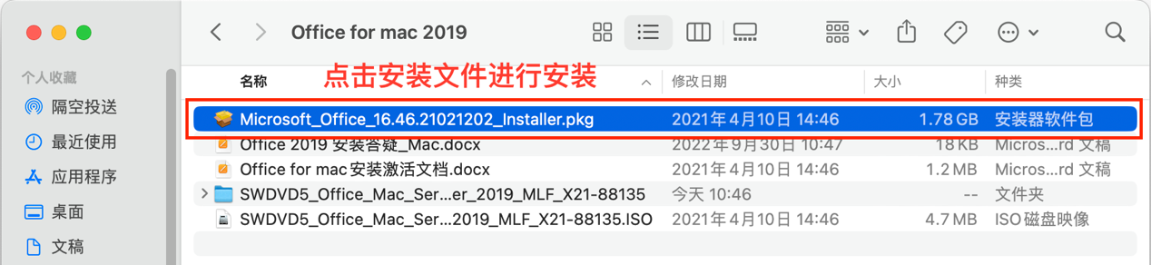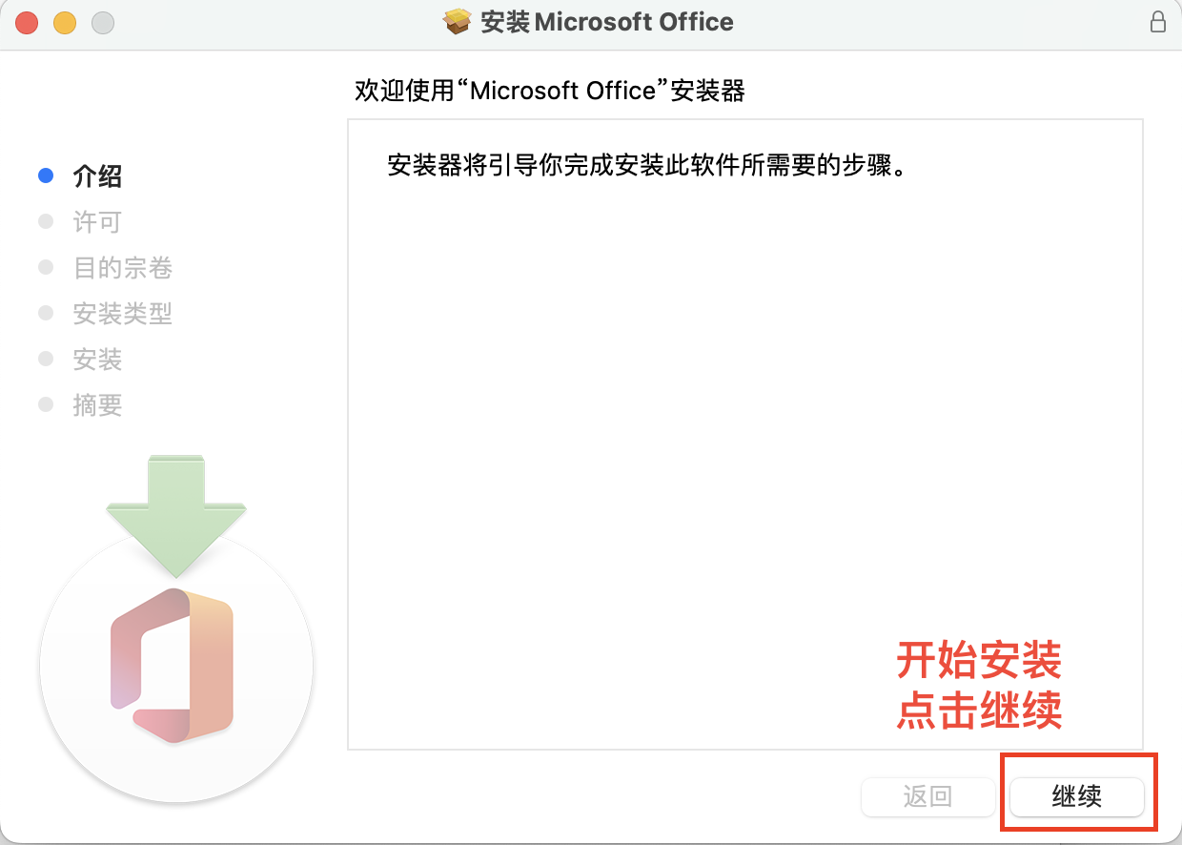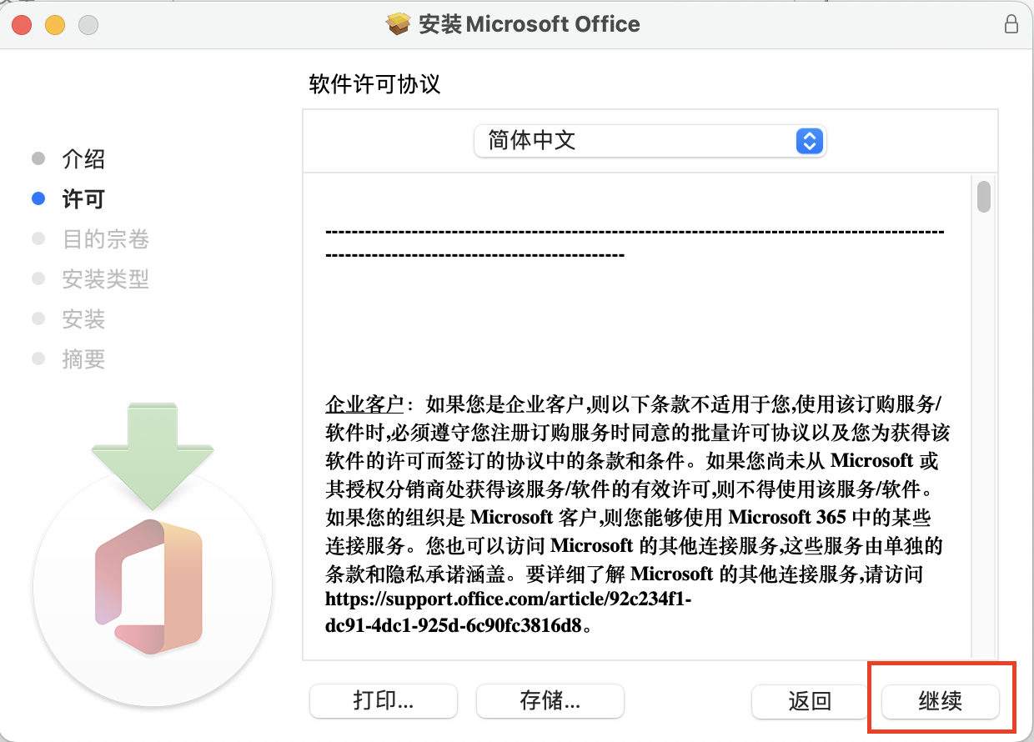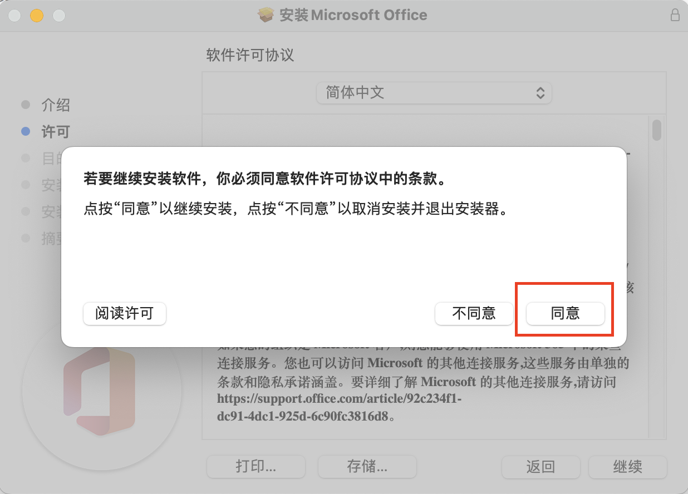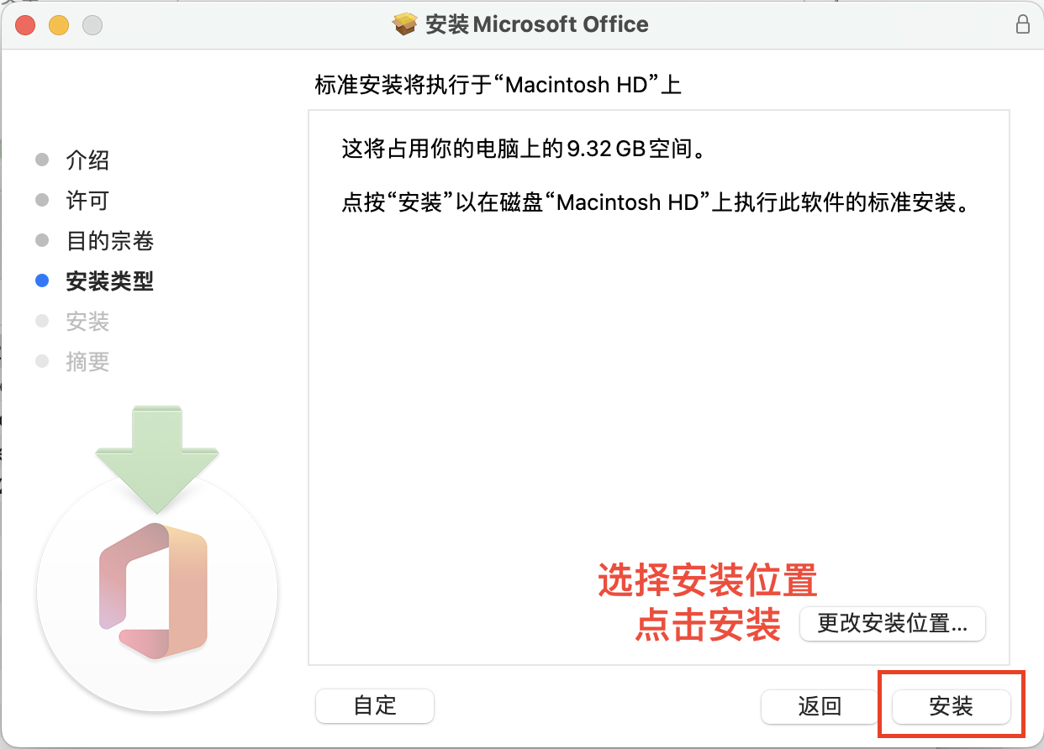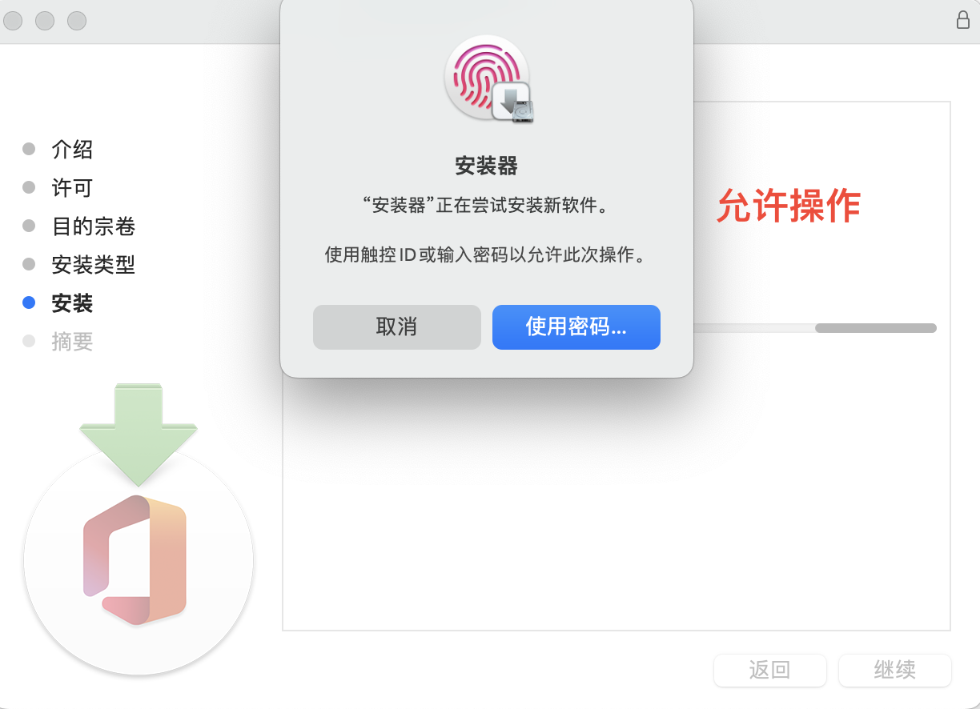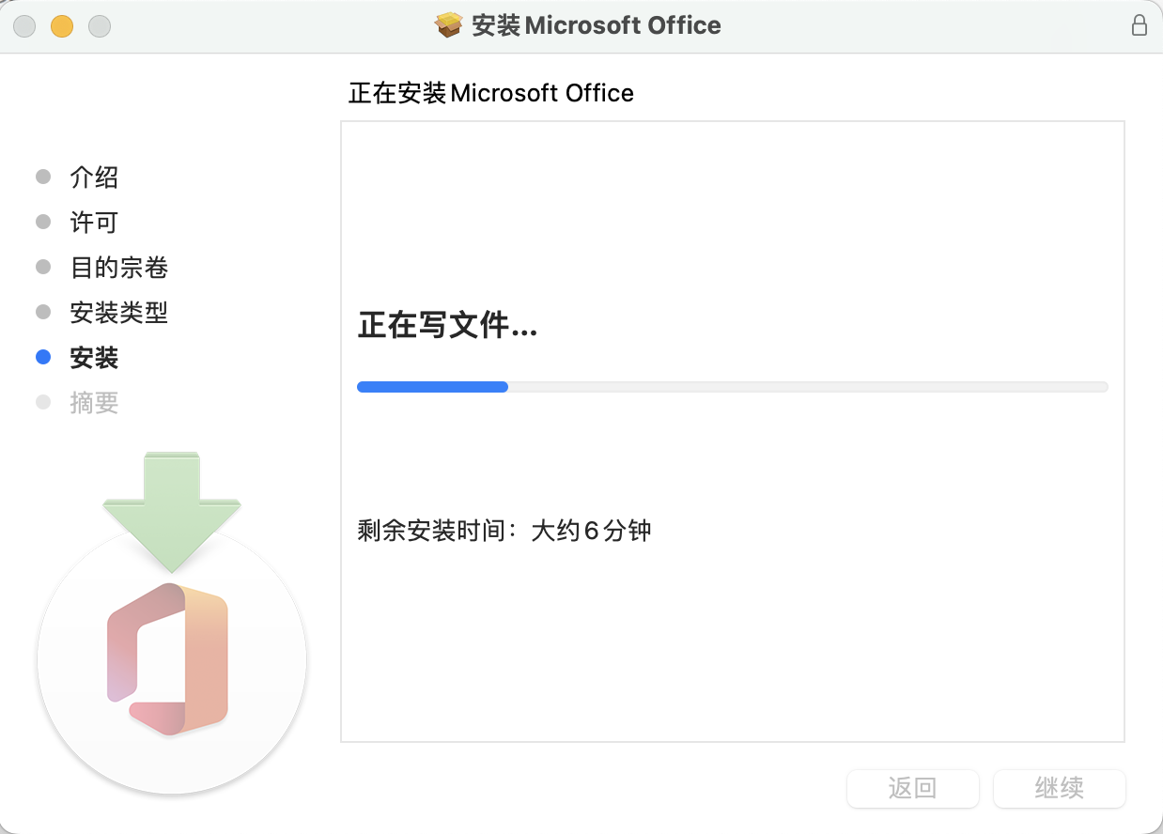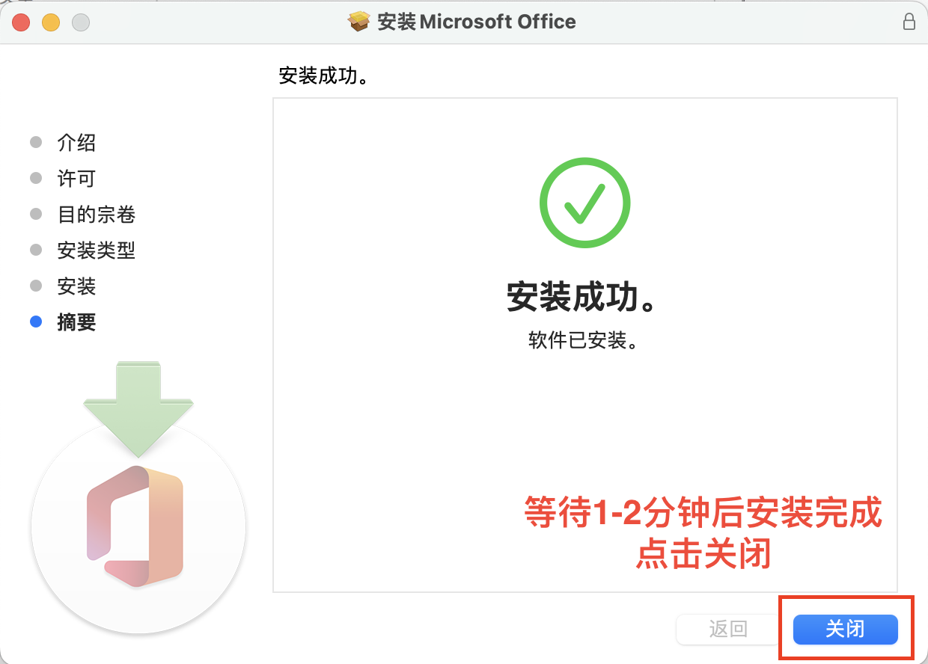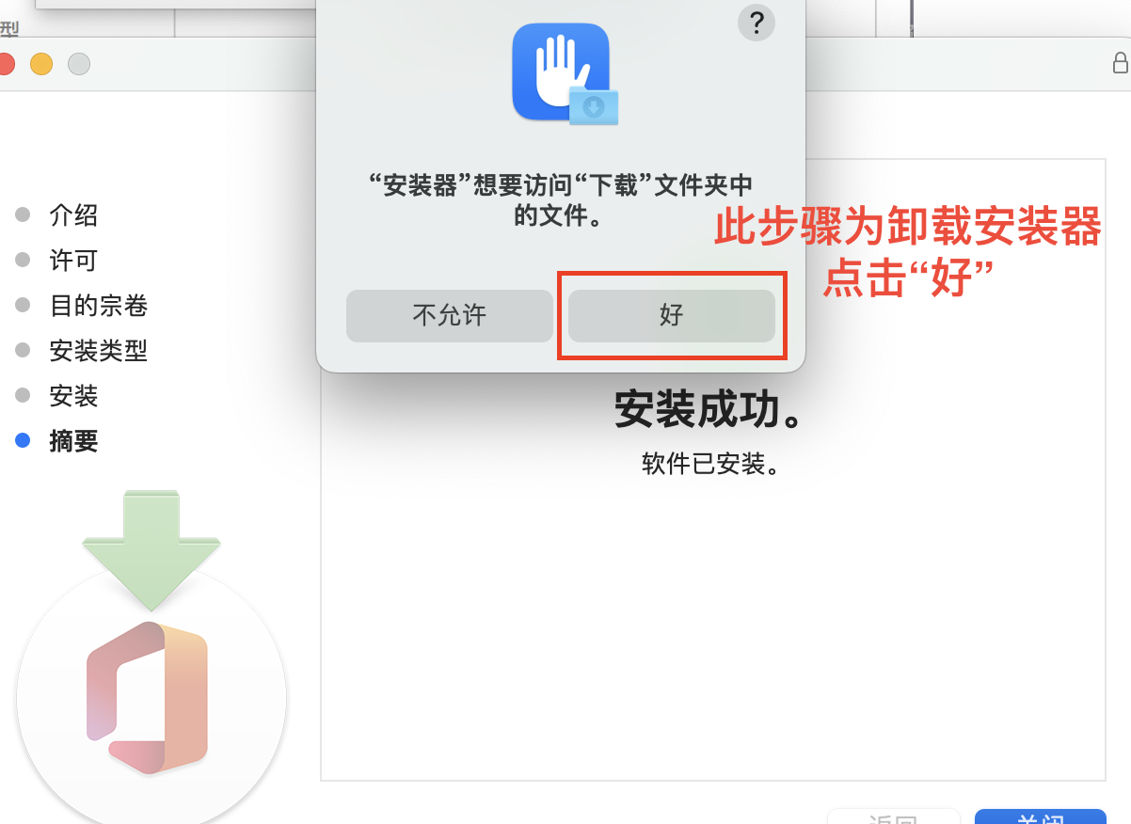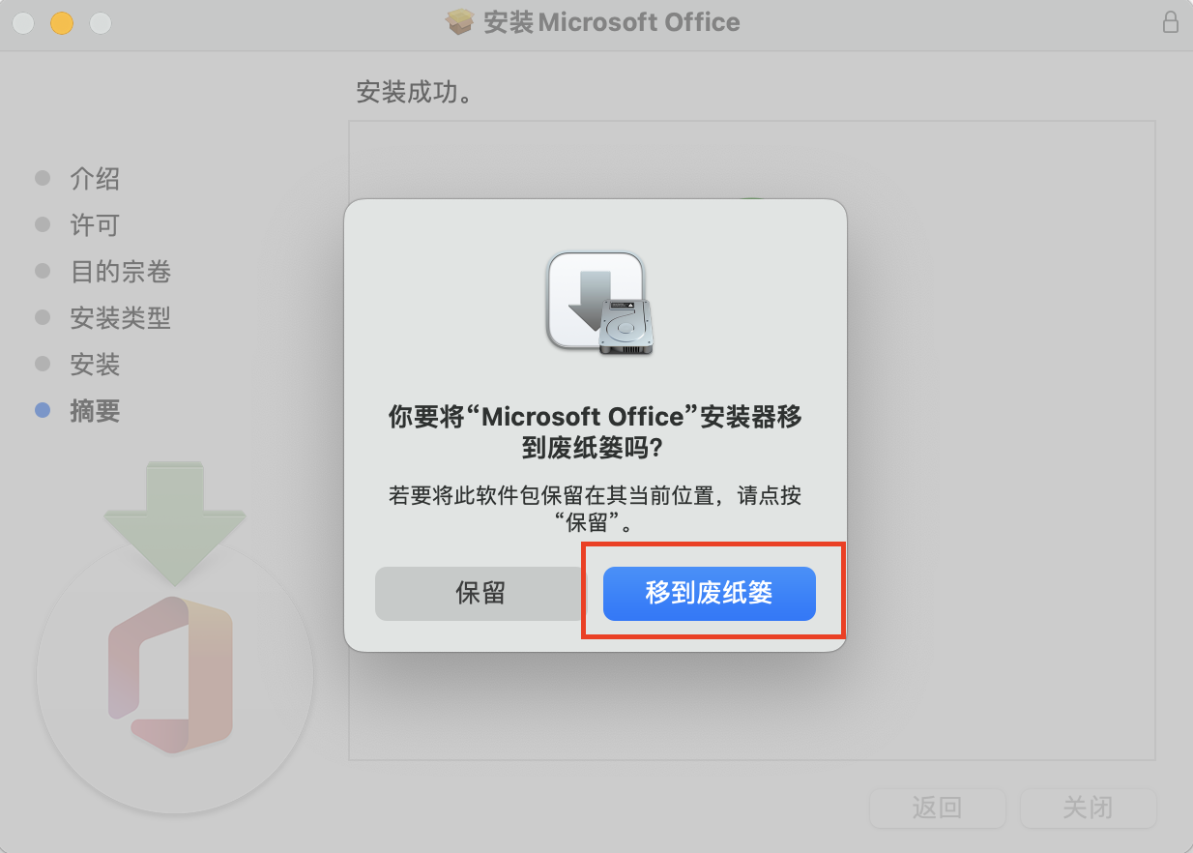

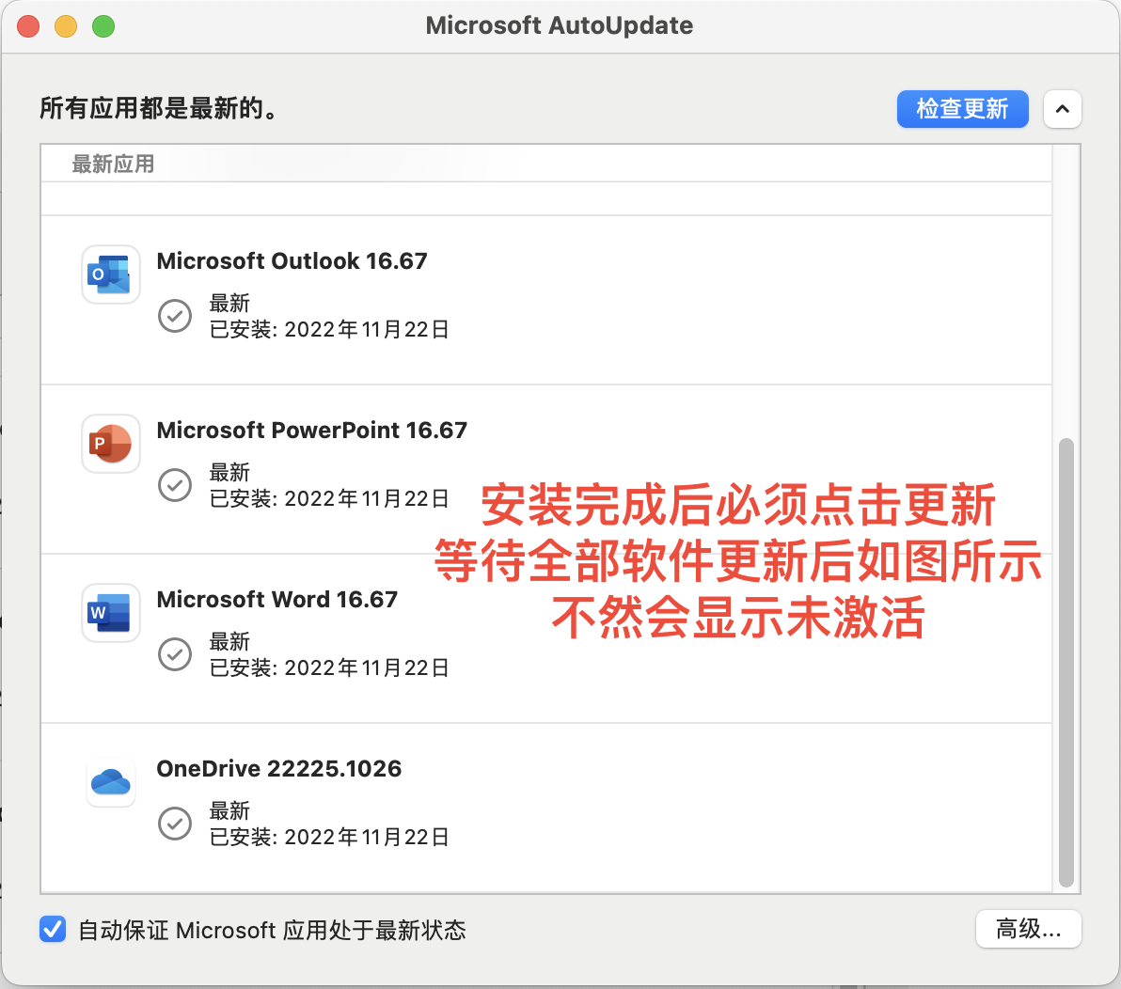

注意：

1. 安装完后打开Office组件后左下角不再有激活的选项，成为已激活状态。如果仍有激活选项，请再运行一次**步骤2**。
2. 此前已注册的个人Microsoft账号仍可继续登录使用，如有问题可登陆官网更改资料或重设密码等。
3. 仅支持macOS版本10.14.0或者更高版本。
4. 如果显示Office打开错误可能是由于未完全卸载，仅删除了应用程序，仍然有遗留的支持文件和许可文件等，请参考  
   <https://blog.csdn.net/qq_42817360/article/details/126464060>  
   这篇文章完全卸载后重启电脑，再重新安装即可成功。